## 扫码登录

### 描述

扫码登录用于cms后台的扫码登录啊啊啊啊

### 步骤

1. 在浏览器中进入cms后台地址，输入账号密码

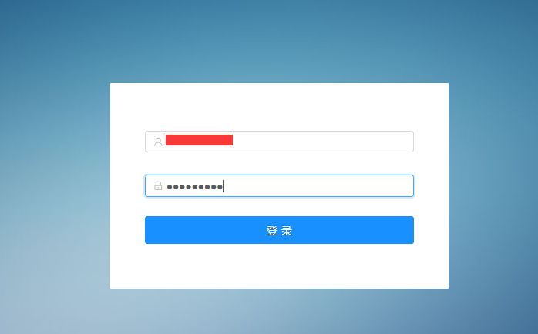

1. 点击登录后，展示二维码

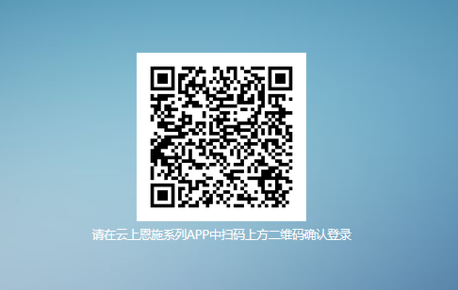

（3）15分钟内使用登录了刚输入的用户的云上恩施APP扫描此二维码

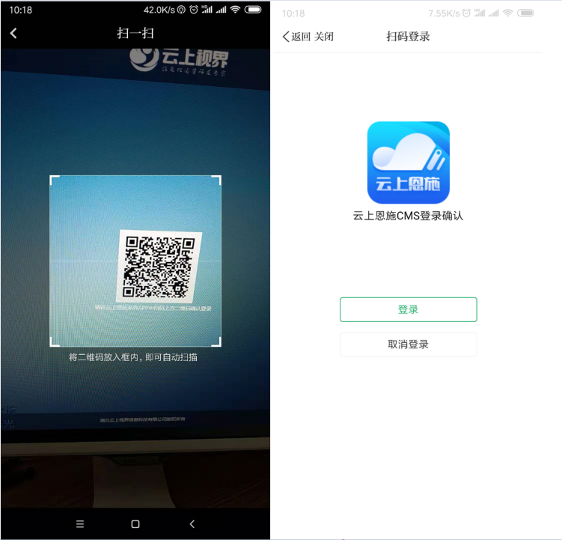

（4）APP上点击登录，PC端后台登录成功，进入后台管理页面

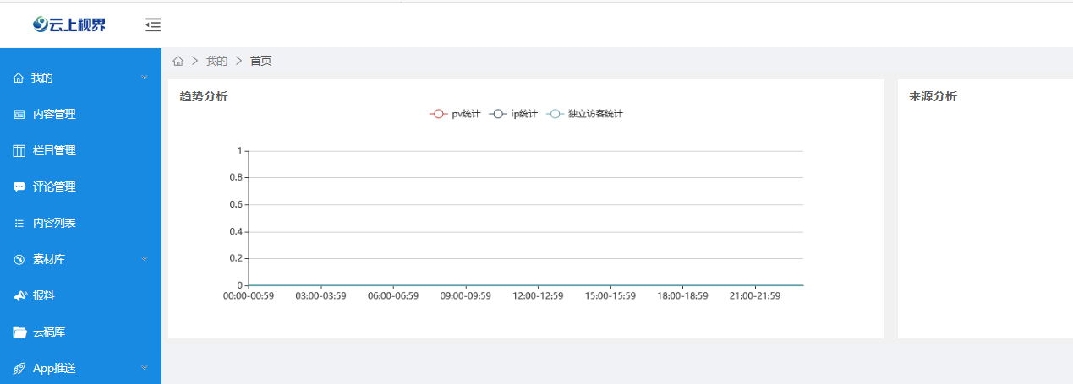

## 静态化

### 描述

用于pc站、手机站、app h5等html文件化存储及文件浏览，提高浏览速度及在数据库不可用时依旧能正常访问网站页面。

### 步骤

1. 在站点设置中打开设置：首页静态化、手机静态页同步生成、h5静态页同步生成
2. 进入静态化页面

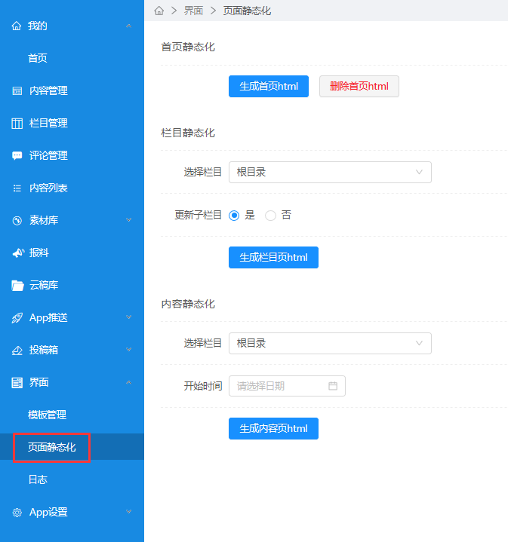

1. 首页静态化
   1. 点击生成首页html 生成静态首页
   2. 点击删除首页html删除静态首页
2. 栏目静态化
   1. 选择栏目后点击生成栏目页html生成栏目静态页
3. 内容静态化
   1. 选择栏目与开始时间后点击生成内容页html生成内容静态页

## 非终审内容预览

### 描述

对非终审文章的预览

### 步骤

1. 进入内容管理页面，内容转台选择终审以外的状态

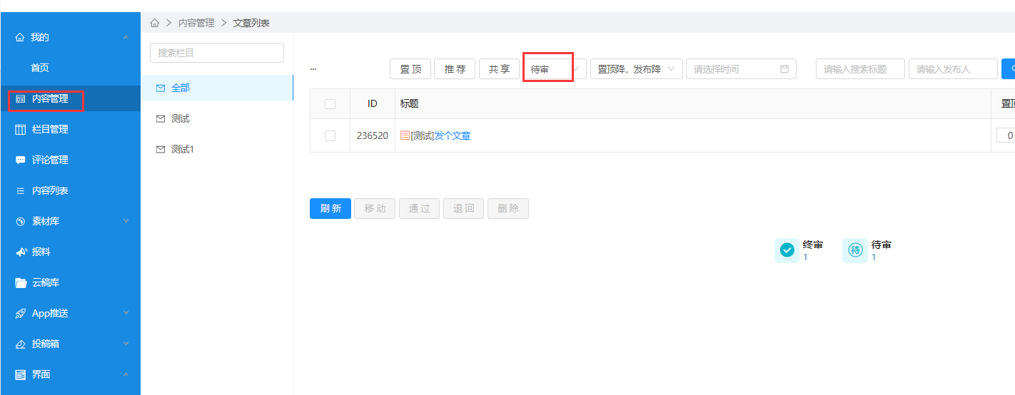

1. 点击预览，预览文章

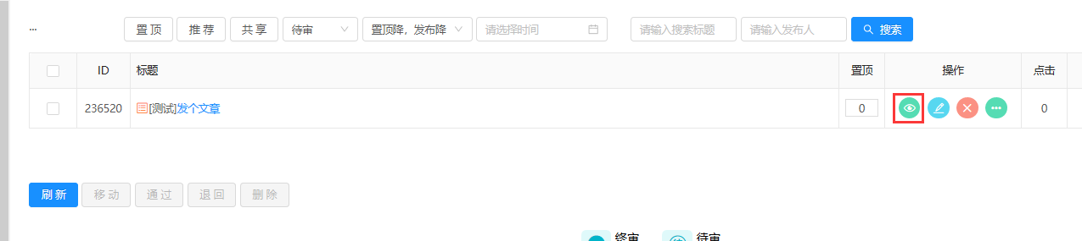

1. 预览链接两小时内都是有效的

